**KIN LONG坚朗集团**

**2019届校园招聘简章（国内上市公司）**

**一、企业简介**

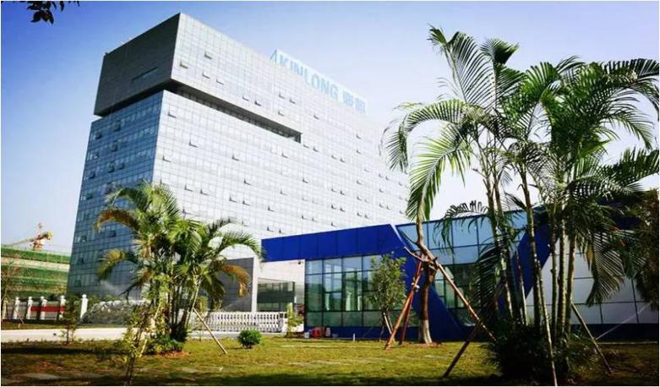**坚朗集团成立于2003年，员工总数超过9000人，**总部设立在广东东莞**，**拥有近20万平方米的生产基地，国内外设立400多个销售服务机构，产品已经远销100多个国家和地区。

**2016年深交所中小版上市，股票代码：002791**，**是国内规模最大的建筑五金生产集团公司之一**，主要从事中高端建筑门窗幕墙五金系统及金属构配件等相关产品的研发、生产和销售。

**旗下及战略合作品牌**有坚朗海贝斯、坚宜佳、新安东、君和睿通、、坚稳、秦泰、科兴、特灵、飞比、超格、春光、精高、莱法特等20多家控股或全资子公司。

**公司经管哲学：**“唯有专业才能创造独特价值，投机没有未来”。坚朗始终坚持发掘顾客价值、提升顾客满意度，持续增强企业的核心竞争力；上至高管，下至员工，对社会勇于担负起责任（业绩每增长1个亿，捐赠一所希望小学；**截至目前已在安徽、湖南、江西、云南等省市捐助坚朗希望小学35所**，集团致力于成为世界级品牌的民族企业。

* **遍布全球的坚朗产品及工程案例！**
* **国内案例**：国家体育馆鸟巢、北京国家大剧院、北京新机场、人民日报社、上海世博会中国馆、上海虹桥、广州白云机场、深圳宝安国际机场、济南国际机场、青岛北站哈尔滨国际会展中心、新疆中天广场、云南东方航空大厦、福州海峡国际会议中心、苏州国际博览中心、浙江中欧国际、贵阳花果园、贵阳富中国际广场、成都东客运火车站、湖北天河机场、江西南昌客运中心、广西南宁吴圩机场、河南景峰国际、陕西西安都市之门、兰州火车站、山西太原机场……
* **国外案例：**世界第一高楼阿联酋迪拜塔、新加坡樟宜机场3号航站楼、新加坡滨海湾金沙综合娱乐城、迪拜购物中心、阿布扎比PARK ROTANA酒店、多哈德锡拉医学研究中心等都铭刻着坚朗字样。
* **北上广深及全国300多个城市可供选择！**
* **南方营销中心：**广东、广西、海南、云南、四川、重庆、港澳台
* **华东营销中心：**上海、江苏、浙江、安徽、江西、福建、湖南、湖北、贵州
* **北方营销中心：**北京、天津、河北、黑龙江、吉林、辽宁、山东、河南、山西、陕西、甘肃、青海、宁夏、内蒙古、新疆、西藏
* **海外市场：**澳洲、俄罗斯、墨西哥、泰国、印度、斯里兰卡、越南、卡塔尔、印尼、菲律宾、阿联酋、中欧、西欧、北美、南美、北非、南非

**（备注：以上工作地选择在国内不限各省所辖地级市）**

**二、薪资标准**

**1、市场营销类/外贸业务类：** 3300-4500元/月+提成（2.3%-4.0%）+交通补贴

**2、非市场营销岗位：**3200-4800+年终奖金+地区补助（注：每年有一次调薪机会）

**三、福利政策**

**1、免费住宿：**全国所有分子公司都免费提供住宿，不住公司有相应的外宿补贴

**2、休假政策：**依法享受带薪年（法定假期、年假、婚假、产假/陪产假、丧假等）。

**3、社保政策：**五险一金（养老保险、医疗保险、失业保险、工伤保险、生育保险及住房公积金），销售人员额外增加一份商业保险（费用公司承担），实行员工社保属地化。

**4、培训学习：**入职后会组织各类内部培训和外部培训，帮你完成学生与社会人的蜕变；职业定向后会有更多的能力提升培训。

**5、后勤保障：**公司免费提供住宿，总部员工有员工食堂、上下班有班车接送。

**6、员工活动：**设立10多个兴趣社团，公司提供活动经费；另外提供篮球场、乒乓球场、桌球室、健身室等设施，丰富的业余生活让生活更加精彩，。

**7、其他福利：**节假日礼品、春节红包、员工健康体检、年度福利（如：坚朗背包、坚朗行李箱等）

**四、招聘岗位**

|  |  |  |  |
| --- | --- | --- | --- |
| **需求岗位** | **人数** | **专业要求** | **工作地点** |
| **市场营销类** | 30 | 专业不限，经管类专业、机械理工类专业优先 | 北上广深及全国300多个地级城市可选择 |
| **外贸业务类** | 20 | 专业不限，英语、韩语、俄语、国贸类专业，机械理工类专业优先，口语流利优先，CET-4以上 | 总部及国外子公司 |
| **研发技术类** | 30 | 机械设计、材料成型、控制工程、自动化等 | 总部或全国各城市 |
| **信息管理类** | 10 | 计算机科学与技术、信息管理与信息系统等专业 | 总部 |
| **生产管理类** | 30 | 工业工程、控制工程、机械理工、自动化类专业优先 | 总部 |
| **行政运营类** | 10 | 行政管理，企业管理，计算机类专业优先 | 总部或全国各城市 |
| **物流仓储类** | 30 | 物流管理类、统计学、信息化等专业 | 总部 |
| **人力资源类** | 3 | 机械类、人力资源类相关专业 | 总部 |
| **采购管理类** | 10 | 物流管理、管理类、材料专业，机械理工类专业优先 | 总部 |
| **财务管理类** | 30 | 财务管理、会计学等相关专业 | 总部或全国各城市 |

**五、投递方式**

**1.邮箱投递：** [**381479322@qq.com**](mailto:%20381479322@qq.com) **主题格式：姓名+学校+专业+应聘职位**

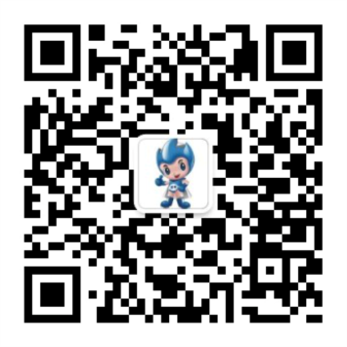**2.现场投递：参加宣讲→投递简历→参加面试**

**3.网申投递地址：**[**http://kinlong.zhiye.com/Campus**](http://kinlong.zhiye.com/Campus)

**4.微信投递：微信名kinlong201411或扫一扫**

**5.联系方式：13926809169付先生（集团人力资源中心人资部长）**

**坚朗企业微信二维码**

**坚朗招聘微信二维码**

**6.集团官网：http://www.kinlong.com**